На главной странице системы LMS НИУ ВШЭ после авторизации будет доступна плитка с названием «**Темы КР/ВКР**»

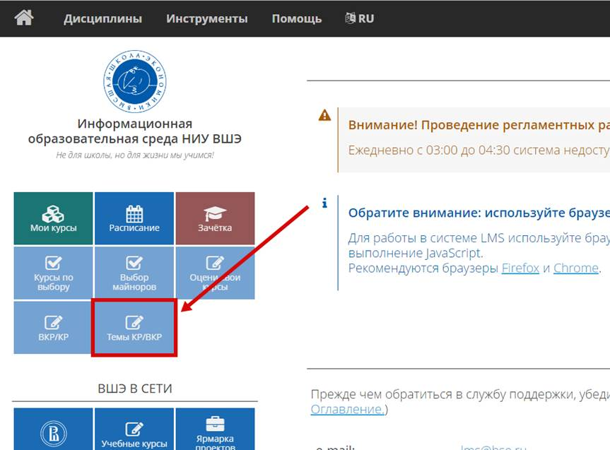

При переходе в модуль будет отображаться список испытаний (курсовая работа или выпускная квалификационная работа), которые назначены ему в Индивидуальный учебный план в системе АСАВ (если испытаний несколько, то студент сможет выбрать несколько тем):

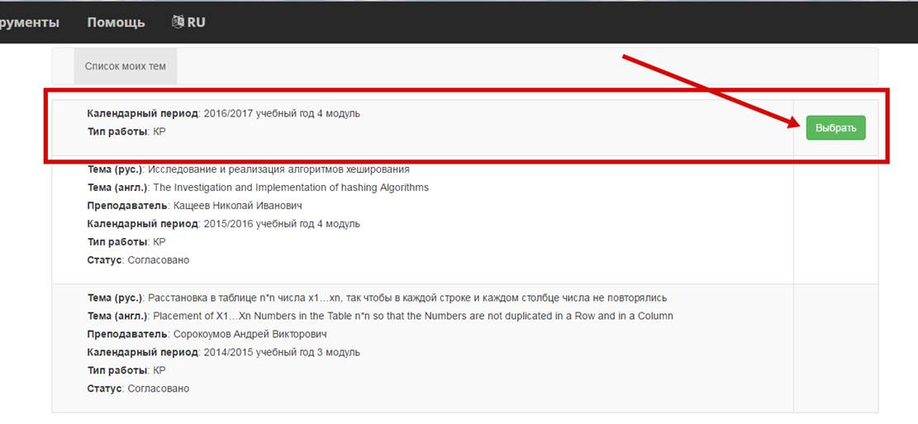

В модуле у студента доступна информация о курсовых работах, которые он уже выполнял, и по активной записи предоставляется возможность выбора темы.

Вкладка с выбором тем выглядит следующим образом:

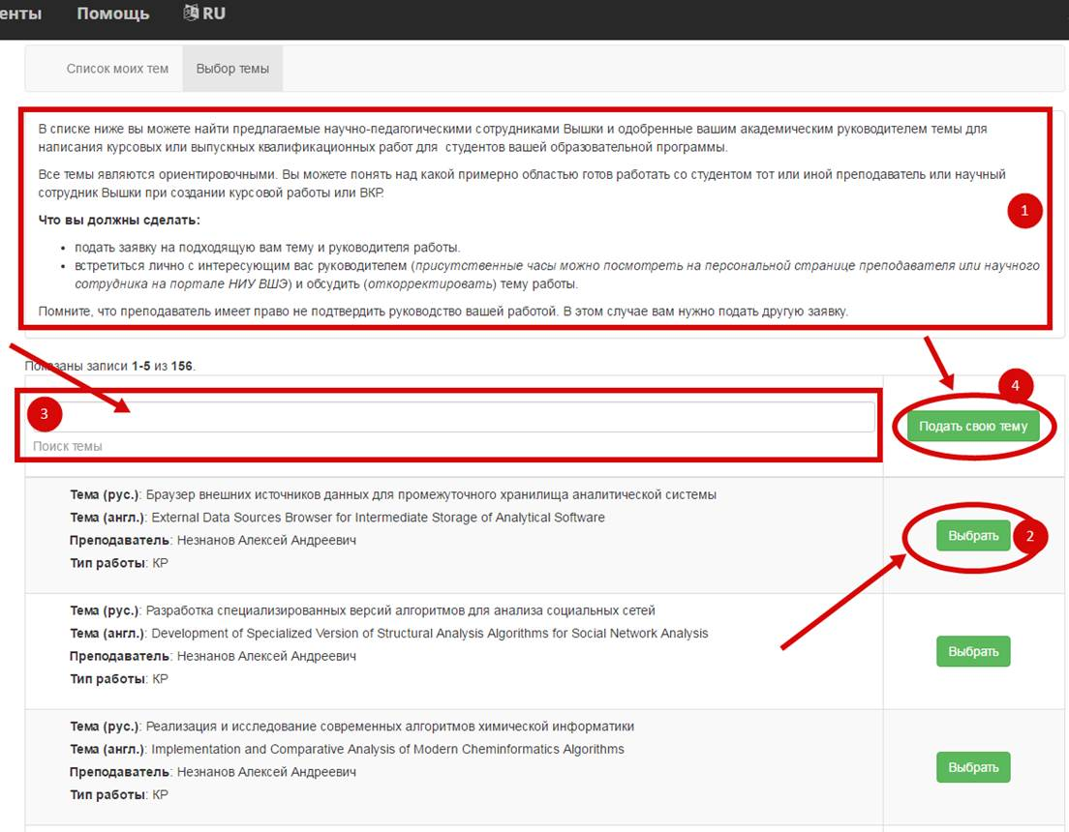

1.      Информационный блок для студентов об условиях работы с модулем «Темы КР/ВКР».

2.      Выбор темы КР/ВКР заключается в активировании кнопки «**Выбор**» напротив интересуемой темы.

3.      Список тем КР или ВКР можно просматривать постранично. При этом можно воспользоваться поиском по теме, руководителю, подразделению, в котором работает руководитель.

4.      Если в представленном перечне отсутствует интересуемая тема, то у студента имеется возможность подать инициативную тему через сервис «**Подать свою тему**».

Форма подачи инициативной темы выглядит следующим образом:

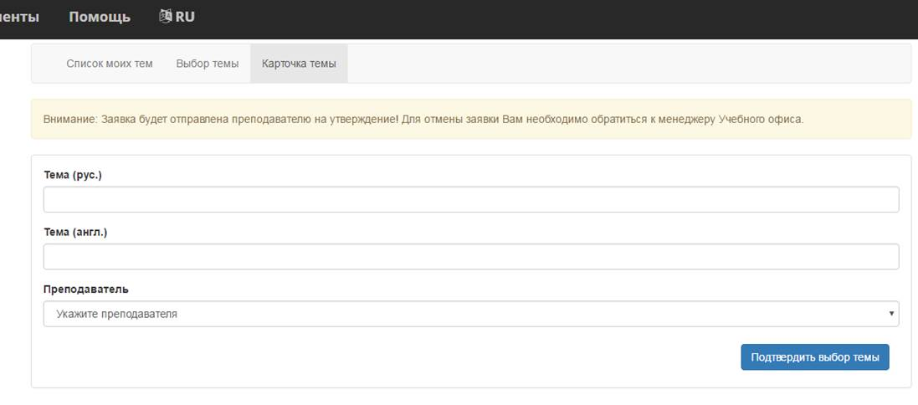

В представленной карточке необходимо указать тему на русском языке, тему на английском языке и выбрать предполагаемого руководителя.

После отправки заявки на тему курсовой или выпускной квалификационной работы у студента выводится следующее информационное сообщение:

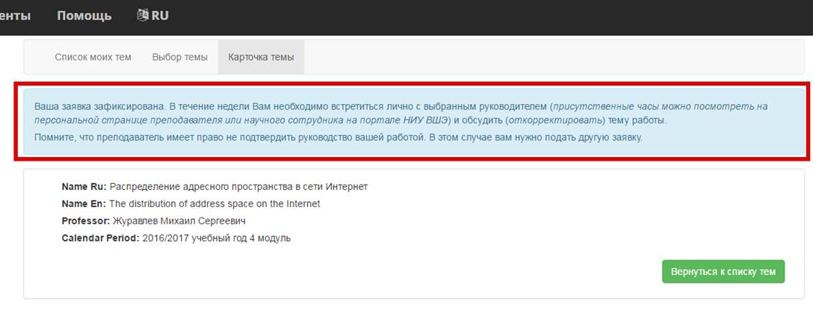

**Убедительная просьба обратить внимание на данное сообщение.**

Как только студент подал заявку на тему курсовой или выпускной квалификационной работы, в модуле у него будет отображаться следующая информация:

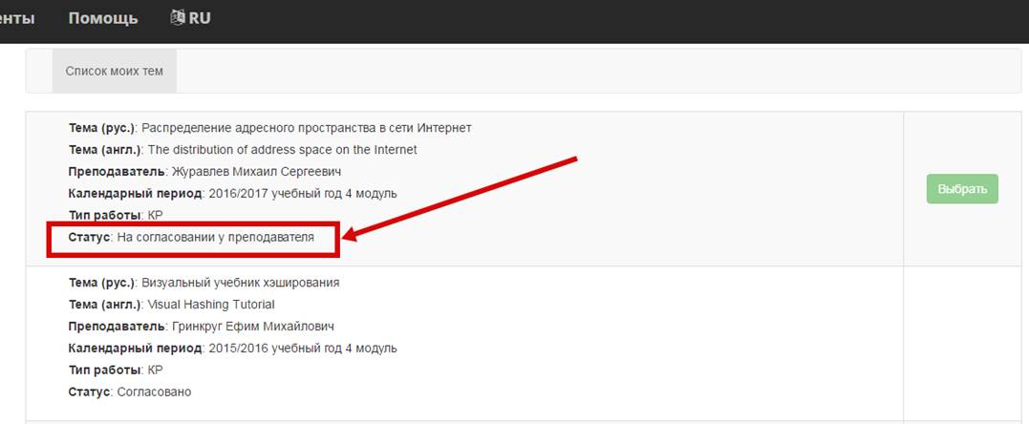

После согласования темы преподавателем (или менеджером департамента/кафедры) статус изменится на «На согласовании с академическим руководителем». Таким образом студент сможет отследить, на каком этапе согласования находится его заявка.

Отказаться от заявки студент может либо через руководителя (менеджера департамента/кафедры), либо через менеджера образовательной программы – после отклонения заявки карточка обновится, и студент сможет повторно осуществить выбор.